Python 2020期中试题
姓名:_____________

- 选择题（5题，每题5分）
- 以下语句正确的是：（ ）
A、mayuan.findNearestEnemy() B、mayuan.findNearestEnemy
C、mayuan.(findNearestEnemy) D、findNearestEnemy()
2、以下属于字符串的是：（ ）
A、hello B、123
C、”555” D、奥里给
3、以下while循环正确的是：（ ）
A、a = 0 B、a = 0
While a<5: while a<5:
print(a) print(a)
a = a + 1 a = a + 1
C、a = 0 D、a = 0
While a<5: while a<5
print(a) print()
a = a + 1 a = a + 1
4、下列变量名标识符全部正确的是：（ ）
A、178pers like _name Python0 B、_hello while if count
C、sum attack name_chow n1 D、test_1 yyy$s enemy rush
5、下列if语句的嵌套使用格式正确的是：（ ）
A、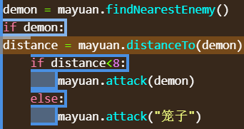 B、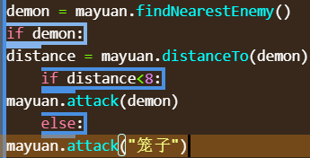
C、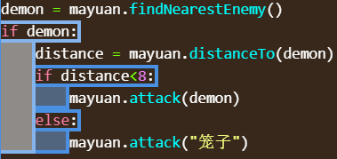 D、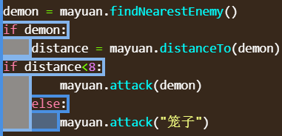
二、判断题（6题，每题5分）
1、变量名可以是中文 （ ）
2、字符串可以不用带引号 （ ）
3、Python 中，变量可以先使用再赋值 （ ）
4、while循环中的循环体可以不用缩进 （ ）
5、变量名标识符的命名开头可以是数字 （ ）
6、if-else语句中当if的条件不成立时就执行else中的代码 （ ）
三、填空题（6题， 每题5分）
1、Python使用_____来判断代码和前一个代码的关系。（例如while语句和循环体的关系）
2、Python 中标识符可以由 、 和 组成。
3、变量赋值的公式：________ = ________。
4、布尔类型的两个值分别是______和______。
5、若定义a = ‘20’，b = ‘80’，执行print(a + b)后，结果为 。
6、若定义a = 97，执行print( 'a'+'8'+'3')后，结果为 。
四、程序设计（2题， 每题7.5分）

- 编写在码猿西游中让码猿寻找附近的敌人，如果敌人存在就攻击

2.判断码猿和妖怪的距离，如果距离小于8就使用横扫千军（如果横扫千军没有冷却就使用普通攻击），否则就攻击笼子

